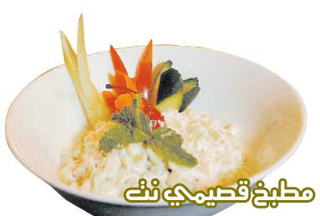

سلطة وولدورف

المكونات - الكمية

تفاحة عدد 1

كرافس اندلسي عدد 2

كزبرة خضرة ملعقتان كبيرتان

مايونيز 50غ

الطريقة

1. قطعي التفاح الى شرائح متطاولة.

2. قطعي الكرافس والكزبرة.

3. امزجي التفاح مع الكرافس والكزبرة مع المايونيز.

